**Софийски университет „Св. Климент Охридски“**



Факултет по Математика и Информатика

Курсов проект

Вградени Системи

На тема

Разработване на вградена система, управлявана от смартфон

Изготвил :.................. Проверил:.........................

/Щилиян Александров Узунов/ /проф. Васил Георгиев/

**Същност на системата**

Системата се състои от 2 основни компонента – вградена система с 2 двигателя и 2 гуми, която може да се предвижва по гладки повърхности, и мобилно приложение през което потребителя изпраща команди на вградената система.

Основни компоненти във вградената система са – Ардуино микроконтролер, JY-MCU Bluetooth модул за комуникация, 2 Мотора (и 2 гуми), захранващ модул, L293D интегрална схема за управление на моторите.

Мобилното приложение е Android базирано, използвният програмен език е JAVA. Използвайки Bluetooth-а на smartphone-a, мобилното приложение успява да осъществи контакт със вградената система.

Поддържат се 4 основни движения – движение напред, назад, въртене на ляво и въртене на дясно.

**Мотивация**

Избрах да реализирам следната система, защото за нейното изграждане са нужни комбиниране на множество различни компоненти, проектиране на електрическа верига, безжична комуникация, имплементиране на мобилно приложение, и т.н. Всички тези неща са нови за мен, и чрез изпълнението на проекта получих много нови знания.

**Електрическа схема на вградената система**

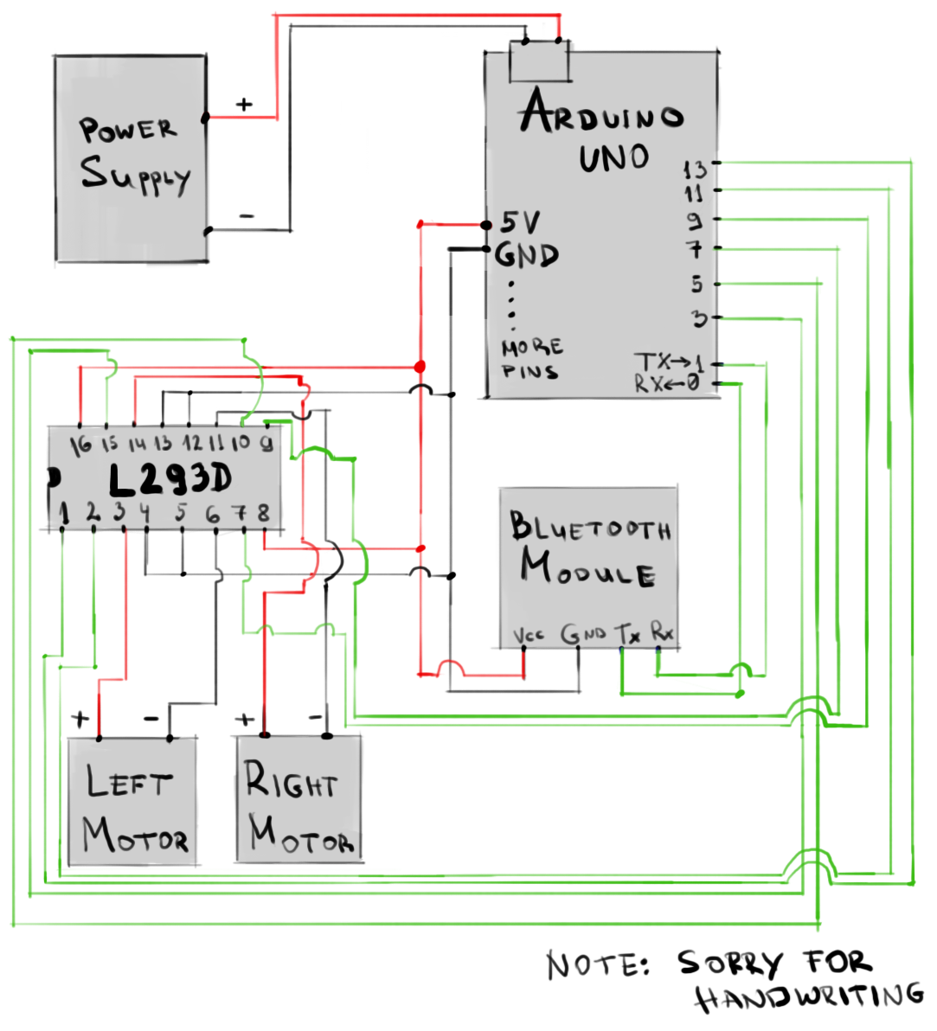

**Функция на отделните компоненти**

* Arduino – Микроконтролера се използва за обработване на информацията получена от смартфона. Захранването идва от захранващият модул. Платката има около 25-30 пина, използваните от тях са показани на схемата.
  + През пинове RX и TX се получава информацията от Bluetooth модула
  + Пинове 3, 5, 7 (Цифрови) служат за управление на десния мотор
  + Пинове 9, 11, 13 (Цифрови) служат за управление на левият мотор
  + 5V пин дава захранване на останалите компоненти
  + GND пин служи за заземяване

Логиката вградена в микроконтролера можете да видите по-долу в сорс кода.

* Bluetooth модул – служи за комуникация със смартфона. Има 4 пина
  + VCC – за захранване
  + GND – за заземяване
  + RX – за получаване
  + TX – за изпращане
* L293D – Интегрална схема служеща за управление на моторите. Използването на тази схема е нужно, тъй като желаем да можем да придвижваме количката назад и напред. За целта – трябва да можем да управляваме всеки от двигателите напред, и назад. DC Двигателите се въртят в посока от + към - За обръщане на посоката на въртене е необходимо да се смени полярноста на двата кабела на двигателя. Тъй като не желаем да извършваме смяната механично (чрез размяна на пиновете) – използваме L293D интегрална схема. За всеки от двигателите имаме по 3 контролни сигнала, съответно :
  + Enable – за включване/изключване на двигателя
  + Input1 – кодов сигнал1
  + Input2 – кодов сигнал2

Следната таблица на истинност показва при какви входни сигнали, какво поведение на мотора можем да очакваме :

|  |  |  |  |
| --- | --- | --- | --- |
| **Enable** | **Input1** | **Input2** | **Function** |
| High | Low | High | Turn clockwise |
| High | High | Low | Turn anti-clockwise |
| High | Low | Low | Stop |
| High | High | High | Stop |
| Low | Not applicable | Not applicable | Stop |

Пинове 4, 5, 12 и 13 – са заземяване. 16 и 8 – захранване. Интегралната схема може да се използва и с използване на външен (по-силен) източник на ток, той се включва на пин 8. В настоящия случай, такъв източник не е използван.

**Сорс код на микроконтролера**

Основен компонент при този модел на работа на контролера е структурата motorSignals която съдържа в себе си 3 сигнала (Enable, Input1 и Input2) в която се запазва състоянието на сигналите, което трябва да се изпрати към моторите. Състоянието се променя в зависимост от полученото съобщение от серийният порт(Bluetooth модула). Имаме 5 възможни съобщения – F(напред) B(назад) L(на ляво) R(на дясно).

/* Represents the control signals

* needed to control the motor

*/

struct motorSignals {

int enable;

int input1;

int input2;

} left_mSignals, right_mSignals;

char message; // variable to receive data from the serial port

//Pin Mappings for left motor

int leftEnablePin = 13;

int leftInp1Pin = 11;

int leftInp2Pin = 9;

//Pin Mappings for right motor

int rightEnablePin = 7;

int rightInp1Pin = 5;

int rightInp2Pin = 3;

void turnOffMotors()

{

left_mSignals.enable = LOW;

right_mSignals.enable = LOW;

}

void setMoveForward()

{

left_mSignals.enable = HIGH;

left_mSignals.input1 = HIGH;

left_mSignals.input2 = LOW;

right_mSignals.enable = HIGH;

right_mSignals.input1 = LOW;

right_mSignals.input2 = HIGH;

}

void setMoveBackward()

{

left_mSignals.enable = HIGH;

left_mSignals.input1 = LOW;

left_mSignals.input2 = HIGH;

right_mSignals.enable = HIGH;

right_mSignals.input1 = HIGH;

right_mSignals.input2 = LOW;

}

void setTurnLeft()

{

left_mSignals.enable = HIGH;

left_mSignals.input1 = HIGH;

left_mSignals.input2 = LOW;

right_mSignals.enable = HIGH;

right_mSignals.input1 = HIGH;

right_mSignals.input2 = LOW;

}

void setTurnRight()

{

left_mSignals.enable = HIGH;

left_mSignals.input1 = LOW;

left_mSignals.input2 = HIGH;

right_mSignals.enable = HIGH;

right_mSignals.input1 = LOW;

right_mSignals.input2 = HIGH;

}

void setup() {

message = 'X';

pinMode(leftEnablePin, OUTPUT);

pinMode(leftInp1Pin, OUTPUT);

pinMode(leftInp2Pin, OUTPUT);

pinMode(rightEnablePin, OUTPUT);

pinMode(rightInp1Pin, OUTPUT);

pinMode(rightInp2Pin, OUTPUT);

Serial.begin(9600); // start serial communication at 9600bps

}

/* Main Loop */

void loop() {

if( Serial.available() > 0 ) // if data is available to read

{

message = Serial.read(); // read it and store it in 'val'

switch (message) {

case 'F':

//Serial.println(message);

setMoveForward();

break;

case 'B':

//Serial.println(message);

setMoveBackward();

break;

case 'L':

//Serial.println(message);

setTurnLeft();

break;

case 'R':

//Serial.println(message);

setTurnRight();

break;

case 'X':

//Serial.println(message);

turnOffMotors();

break;

}

delay(1);//Delay between reads for stability

}

digitalWrite(leftEnablePin, left_mSignals.enable);

digitalWrite(leftInp1Pin, left_mSignals.input1);

digitalWrite(leftInp2Pin, left_mSignals.input2);

digitalWrite(rightEnablePin, right_mSignals.enable);

digitalWrite(rightInp1Pin, right_mSignals.input1);

digitalWrite(rightInp2Pin, right_mSignals.input2);

}

**Сорс код на мобилното приложение**

**Class – BluetoothConnector**

Класът се използва за осъществяване на връзка със други Bluetooth устройства. За целта са имплементирани методи които да търсят във вече сдвоените (pair-нати) към телефона устройства. Връзката (която представлява отваряне на Bluetooth Socket) се осъществява към Pair-нато устройство, чрез метод който поема име на устройството като входен параметър. Пибличният достъп до входният и изходен поток на класа дава възможност на класът клиент да пише и чете във/от Socket-а.

package com.example.shtiliyan.arduinocartcontroller;

import android.bluetooth.BluetoothAdapter;

import android.bluetooth.BluetoothDevice;

import android.bluetooth.BluetoothSocket;

import java.io.IOException;

import java.util.HashMap;

import java.util.Set;

import java.io.InputStream;

import java.io.OutputStream;

import java.util.UUID;

/**

* Created by mitko on 6/26/2014.

*/

public class BluetoothConnector {

BluetoothAdapter mBluetoothAdapter;

//Съхранява списъка с пернати устройства

public static HashMap<String, String> mPairedDevices=new HashMap<String,String>();

//потоци

protected BluetoothDevice Device;

protected BluetoothSocket Socket;

OutputStream OutputStream = null;

InputStream InputStream = null;

private BluetoothDevice CurrentDevice;

//Стартира Bluetooth модулът на устройството ако случайно не е пуснат.

//Връща true или false в зависимост дали е успяло

public boolean enableBluetooth() {

try {

if (mBluetoothAdapter == null) {

mBluetoothAdapter = BluetoothAdapter.getDefaultAdapter();

}

if (!mBluetoothAdapter.isEnabled()) {

mBluetoothAdapter.enable();

}

return true;

} catch (Exception e) {

return false;

}

}

public boolean isEnabled(){

return mBluetoothAdapter.isEnabled();

}

//Спира Bluetooth модулът на устройството ако случайно е

//пуснат.

//Връща true или false в зависимост дали е успяло

public boolean disableBluetooth() {

try {

if (mBluetoothAdapter.isEnabled()) {

mBluetoothAdapter.disable();

}

return true;

} catch (Exception e) {

return false;

}

}

//Намира всички пернати устройства Записва ги в локален списък за класа

public void findPairedDivices()

{//Записва всички пернати устройства адаптера

try {

Thread.sleep(1000);

} catch (InterruptedException e) {

e.printStackTrace();

}

Set<BluetoothDevice> pairedDevices = mBluetoothAdapter.getBondedDevices();

try {

Thread.sleep(1000);

} catch (InterruptedException e) {

e.printStackTrace();

}

HashMap<String,String> map;

mPairedDevices=new HashMap<String,String>();

if (pairedDevices.size() > 0) {

for (BluetoothDevice device : pairedDevices) {

mPairedDevices.put(device.getName() ,device.getAddress());

}

}

}

//Нaмира всички пернати устройства и се свързва към устройството с

// име deviceName, ако не успее връща съобщение за грешка което после

// показваме на потребителя като балонче(Intent)

/*

public String FindPairedTargetAndConnect(String deviceName)

{

String DeviceID;

if(mPairedDevices.containsKey(deviceName))

{

DeviceID= mPairedDevices.get(deviceName);

if(ConnectToDevice(DeviceID))

{

return "Успешно свързване с устройство: "+deviceName;

}

else

{

return "Неуспех при свързване с устройство "+deviceName;

}

}

else

{

return "Не е открито устройсто с име: "+deviceName;

}

}*/

//отваря конекция към точно упределено устройство

public boolean openConnection(String Device)

{

String address = mPairedDevices.get(Device);

CurrentDevice = mBluetoothAdapter.getRemoteDevice(address.toUpperCase());

try {//Тука се генерира UUID(ид-то е някакво от интернет намерено)

Socket=CurrentDevice.createRfcommSocketToServiceRecord(UUID.fromString("00001101-0000-1000-8000-00805F9B34FB"));

} catch (IOException e) {

e.printStackTrace();

}

try {

Socket.connect();

} catch (IOException e) {

e.printStackTrace();

return false;

}

try {

OutputStream = Socket.getOutputStream();

} catch (IOException e) {

e.printStackTrace();

return false;

}

try {

InputStream=Socket.getInputStream();

} catch (IOException e) {

e.printStackTrace();

return false;

}

return true;

}

//Вътрешен метод за отваряне на конекция. Ползва се от

// openConnection() и FindPairedTargetAndConnect()

/*

private boolean ConnectToDevice(String deviceID) {

return openConnection(deviceID);

}

*/

public boolean isConnected()

{

return Socket.isConnected();

}

}

**Class – ConnectActivity**

В този клас е имплементирана логиката на потребителският интерфейс. В UI-а има 5 бутона. Бутон Connect – свързва телефона със Bluetooth модула на вградената система. За целта той използва инстанция от класа BluetoothConnector. След свързване се инициализирах другите 4 бутона, които представляват джойстика за управление на количката. При настъпване на събитие „action_down” всеки бутон изпраща съответната команда за движение. При настъпване на събитие “action_up” всички бутони изпращат съобщение ‚Х‘ за стоп на моторите.

package com.example.shtiliyan.arduinocartcontroller;

import android.content.Intent;

import android.support.v7.app.ActionBarActivity;

import android.support.v7.app.ActionBar;

import android.support.v4.app.Fragment;

import android.os.Bundle;

import android.util.Log;

import android.view.LayoutInflater;

import android.view.Menu;

import android.view.MenuItem;

import android.view.View;

import android.view.MotionEvent;

import android.view.View.OnTouchListener;

import android.view.ViewGroup;

import android.os.Build;

import android.widget.Button;

import android.widget.EditText;

import android.widget.ImageButton;

import java.io.IOException;

public class ConnectActivity extends ActionBarActivity {

private BluetoothConnector btConnector;

@Override

protected void onCreate(Bundle savedInstanceState) {

super.onCreate(savedInstanceState);

btConnector = new BluetoothConnector();

btConnector.enableBluetooth();

btConnector.findPairedDivices();

setContentView(R.layout.activity_connect);

if (savedInstanceState == null) {

getSupportFragmentManager().beginTransaction()

.add(R.id.container, new PlaceholderFragment())

.commit();

}

}

private void initForwardButton(final ImageButton button) {

button.setOnTouchListener(new OnTouchListener() {

@Override

public boolean onTouch(View v, MotionEvent event) {

try {

if(event.getAction() == MotionEvent.ACTION_DOWN) {

btConnector.OutputStream.write("F".getBytes());

}

if(event.getAction() == MotionEvent.ACTION_UP) {

btConnector.OutputStream.write("X".getBytes());

}

} catch (IOException e) {

return false;

}

return true;

}

});

}

private void initBackwardButton(ImageButton button) {

button.setOnTouchListener(new OnTouchListener() {

@Override

public boolean onTouch(View v, MotionEvent event) {

try {

if(event.getAction() == MotionEvent.ACTION_DOWN) {

btConnector.OutputStream.write("B".getBytes());

}

if(event.getAction() == MotionEvent.ACTION_UP) {

btConnector.OutputStream.write("X".getBytes());

}

} catch (IOException e) {

return false;

}

return true;

}

});

}

private void initTurnLeftButton(ImageButton button) {

button.setOnTouchListener(new OnTouchListener() {

@Override

public boolean onTouch(View v, MotionEvent event) {

try {

if(event.getAction() == MotionEvent.ACTION_DOWN) {

btConnector.OutputStream.write("L".getBytes());

}

if(event.getAction() == MotionEvent.ACTION_UP) {

btConnector.OutputStream.write("X".getBytes());

}

} catch (IOException e) {

return false;

}

return true;

}

});

}

private void initTurnRightButton(ImageButton button) {

button.setOnTouchListener(new OnTouchListener() {

@Override

public boolean onTouch(View v, MotionEvent event) {

try {

if(event.getAction() == MotionEvent.ACTION_DOWN) {

btConnector.OutputStream.write("R".getBytes());

}

if(event.getAction() == MotionEvent.ACTION_UP) {

btConnector.OutputStream.write("X".getBytes());

}

} catch (IOException e) {

return false;

}

return true;

}

});

}

@Override

public boolean onCreateOptionsMenu(Menu menu) {

// Inflate the menu; this adds items to the action bar if it is present.

getMenuInflater().inflate(R.menu.menu_connect, menu);

return true;

}

@Override

public boolean onOptionsItemSelected(MenuItem item) {

// Handle action bar item clicks here. The action bar will

// automatically handle clicks on the Home/Up button, so long

// as you specify a parent activity in AndroidManifest.xml.

int id = item.getItemId();

//noinspection SimplifiableIfStatement

if (id == R.id.action_settings) {

return true;

}

return super.onOptionsItemSelected(item);

}

/**

* A placeholder fragment containing a simple view.

*/

public static class PlaceholderFragment extends Fragment {

public PlaceholderFragment() {

}

@Override

public View onCreateView(LayoutInflater inflater, ViewGroup container,

Bundle savedInstanceState) {

View rootView = inflater.inflate(R.layout.fragment_connect, container, false);

return rootView;

}

}

public void connectButtonClick(View v)

{

btConnector.openConnection("HC-06");

Button button = (Button)v.findViewById(R.id.connectButton);

button.setClickable(false);

button.setEnabled(false);

initForwardButton((ImageButton) findViewById(R.id.forwardButton));

initBackwardButton((ImageButton) findViewById(R.id.backwardButton));

initTurnLeftButton((ImageButton) findViewById(R.id.turnLeftButton));

initTurnRightButton((ImageButton) findViewById(R.id.turnRightButton));

}

}

**Предложения за бъдещо развитие**

* Да се добави сензор за разстояние, спрямо който да се ограничава движението напред на количката. При засечена голяма близост на даден предмет – движението напред да се прекрати. Това елиминира възможноста от сблъсъци.
* Да се добави възможност количката да се управлява през жироскопа на телефона. Това би направило потребителската интеракция със количката по-интуитивна.
* Да се подобрят връзките между някой от кабелите, защото са залепени с ХАРТИЕНО ТИКСО! (Виж модела)